**Nombre:** Dennys Alexander Pucha Carrera

**Paralelo:** 4to “A” **Fecha:** 09/05/2023

**Asignatura:** Sistemas Operativos

**Docente: Ing. Hernán Leonardo Torres Carrión M.Sc.**

**ENSAYO Nº 2**

1. **Tema**

Tipos de memorias cache

1. **Antecedentes**

Hablando como estudiante de ingeniería en computación considero que es fundamental el aprender y comprender sobre los diferentes tipos de memorias caché que existen en la actualidad. La razón principal es que las memorias caché son una parte fundamental del hardware de los sistemas informáticos, y su correcta gestión es esencial para lograr un buen rendimiento de los procesos por lo tanto los diferentes tipos de memorias caché tienen características y capacidades únicas que los hacen adecuados para diferentes tipos de aplicaciones y sistemas informáticos.

Así pues, el conocer sobre las diferencias entre las memorias caché L1, L2 y L3, así como entre las memorias caché de disco, pista y web, permite seleccionar la memoria caché adecuada para una aplicación o sistema informático específico y además de llevar al siguiente nivel el entendimiento de mi persona como estudiante sobre la gestión de procesos.

Resumiendo, esta comprensión me sirve a mí y aquellos quienes deseen aprender sobre los tipos de memorias cache existentes además de la comparación de estas mismas de manera un poco más detallada por medio de cuadros comparativos.

1. **Descripción**

Para hablar de las memorias cache es prioritario saber que son estas por definición, según Andrew Tanenbaum y Herbert Bos nos dice que, la memoria caché es una pequeña cantidad de memoria rápida que actúa como un búfer entre la CPU y la memoria principal. La caché almacena datos que se acceden con frecuencia para reducir la cantidad de veces que la CPU debe acceder a la memoria principal. [1]

Ante esta definición podemos entender que la memoria cache es un tipo de memoria rápida que almacena información que suele usarse con frecuencia, lo que hace que la CPU pueda acceder de manera rápida a la misma, es decir la memoria cache puede definirse como aquella memoria que sirve de apoyo para la CPU mejorando la velocidad y la eficiencia de procesamiento.

Existen varios tipos de memorias cache de acuerdo a su función tales como cache de disco, pista o web, incluso están aquellas que están mas relacionadas con los procesadores o la CPU, tales como la Caché L1, L2 y L3, para una mejor descripción de estas mismas se detalla un cuadro comparativo elaborado por mi persona a continuación:

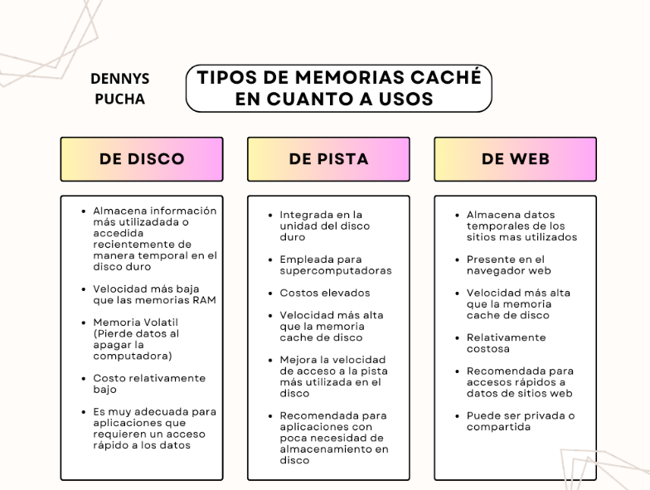

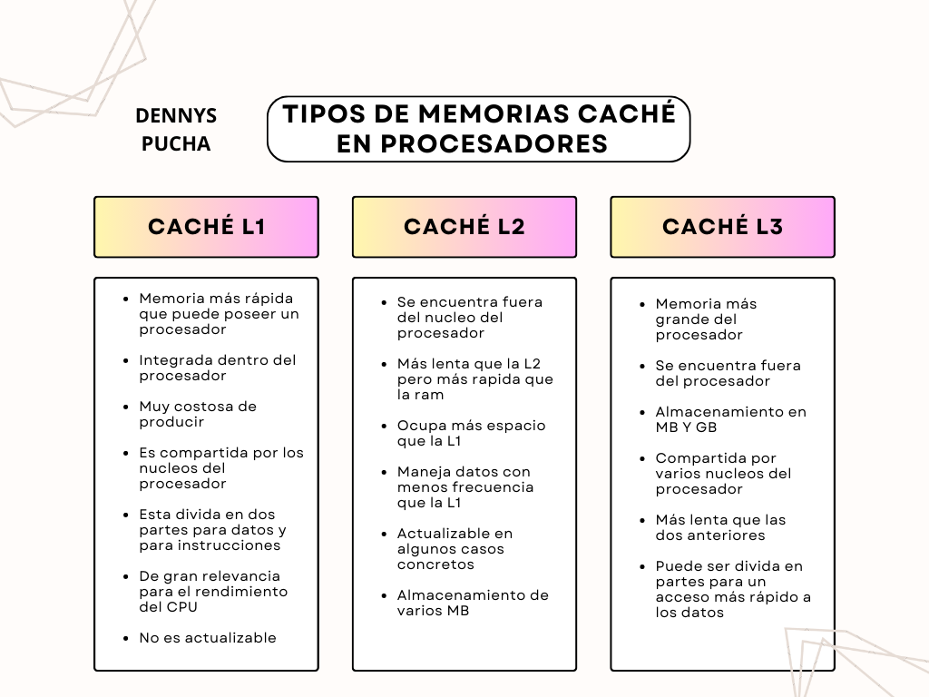

Como vemos en los cuadros comparativos existen muchas memorias caches pero las memorias integradas en el procesador son de las que juegan un papel más importante para la ejecución de instrucciones, la memoria caché L1 es la memoria caché más rápida y de menor capacidad de un procesador.[2] Está integrada dentro del propio núcleo del procesador y almacena los datos y las instrucciones que se utilizan con mayor frecuencia. [3] La memoria caché L2 es la segunda capa de la jerarquía de memoria caché de un procesador. Es más grande y más lenta que la memoria caché L1, pero aún más rápida que la memoria RAM y por último la L3 es la memoria caché de mayor capacidad de un procesador y está compartida por todos los núcleos del procesador. [4]

Cada una de estas memorias poseen una gran importancia a la hora de gestionar procesos ya que cada una se utiliza de acuerdo a la relevancia del proceso para la computadora entendiendo así que algunos procesos necesitan más velocidad de respuesta o de procesamiento como tal, dada su importancia en el sistema operativo o en la ejecución de alguna aplicación.

1. **Conclusiones**

* Cada una de las memorias cache poseen una importancia muy alta ya que cada una de estas guardan instrucciones necesarias para el correcto desempeño de nuestro computador
* La gestión de procesos se ve muy beneficiada de estos tipos de memorias ya que permite tener a la mano por así decirlo aquellas instrucciones mas relevantes o más importantes, permitiendo acceder a estas de manera más rápida mejorando la eficiencia de nuestro computador
* Los tipos de memorias que existen poseen un uso distinto pero un funcionamiento bastante parecido, el fin de cada una des estas es que se pueda llevar a cabo un procesamiento de instrucciones importantes más rápido y de manera más eficiente

1. **Bibliografía**

[1] A. Tanenbaum y H. Bos, "Sistemas Operativos Modernos", 4ta edición, Prentice-Hall, 2015.

[2] S. Pérez, “¿Qué es la memoria caché y cómo afecta a la protección de datos?”, Ayuda LPD, Jul. 2020, [en línea]. Disponible en: <https://ayudaleyprotecciondatos.es/2020/07/23/memoria-cache/>

[3] Redacción Concepto.de, “Memoria caché”, Concepto.de, Jul. 2017, [en línea]. Disponible en: <https://concepto.de/memoria-cache/>

[4] J. M. López, “Memoria caché: qué es y cómo funciona”, Profesional Review, Feb. 2020, [en línea]. Disponible en: <https://www.profesionalreview.com/guias/memoria-cache/>